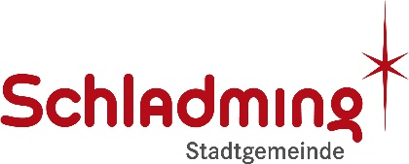
Coburgstr. 45, 8970 Schladming
Tel.: 03687/ 22 508
E Mail: gemeinde@schladming.at
Ansuchen um Vereinsförderung
Hinweis: Bitte füllen Sie alle Felder korrekt aus. Die mit einem * gekennzeichneten Felder sind verpflichtend auszufüllen. Für alle Datumseingaben gilt das Format „TT.MM.JJJJ“.
Letzter Abgabetermin 31. Oktober d. Kalenderjahres – später einlangende Anträge werden für das laufende Jahr nicht mehr berücksichtigt.

Verein*
Name
ZVR-Zahl |  | IBAN | AT
Obmann/-frau
Anschrift |  | Haus Nr.
PLZ, Ort
E-Mail |  | Tel. Nr.
Zusätzliche Kontaktperson (Name) |  | Funktion der Kontaktperson
E-Mail |  | Tel. Nr.

Mitglieder*
Gesamt
aktive Mitglieder
unter 18 Jahren

Aktivitäten*
Findet vereinsinterne Jugendförderung statt? | JA NEIN | Wenn ja was …
Veranstaltungen im Förderjahr
Allg. Vereinsaktivitäten (Auftritte, Proben, Training, Wettkämpfe, Einsätze)

Budget*
jährliche Ausgaben (Miete, Fuhrpark, Entschädigungen, Personalkosten, Materialaufwand … )
Außerordentliche zusätzliche Ausgaben

Bei den Vereinsförderungen handelt es sich um freiwillige Zuwendungen, welche die Gemeinde im Rahmen der wirtschaftlichen Möglichkeiten ausschütten kann.

4. Datum und Unterschrift*
Datum | 03.12.2020 | Unterschrift Obmann/-frau

Mit der Unterschrift bestätige ich die Richtigkeit der Angaben und nehme zur Kenntnis, dass die Daten automationsunterstützt verarbeitet und gespeichert werden.

